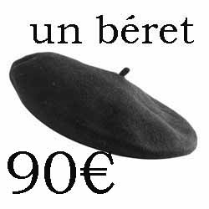
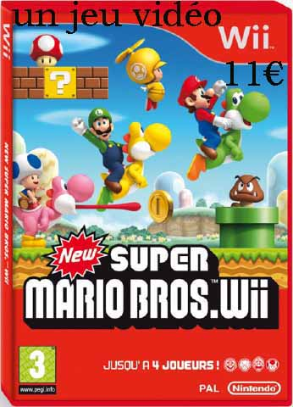
8879FAIRE LES COURSES

- c’est combien une pomme ?
- une pomme c’est 2 euros
- combien coûte un pain ?
- un pain coûte 4 euros
- alors , je prends une pomme, s’il vous plaît
- alors, ça fait 2 euros, s’il vous plaît
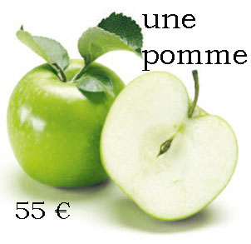
- voilà 2 euros
- merci et au revoir
- au revoir et bonne journée
- merci pareillement
